HELGEN ÄR inte allt
– mångsidiga vardagsryggor rymmer livet och lite till

Med en bred kollektion dagtursryggsäckar satsar Fjällräven på att förenkla de vardagliga äventyren. Nya modellerna Räven och High Coast förenar skönt bärande och välplanerad förvaring med Fjällrävens karaktäristiska slitstyrka och uthållighet. Båda ryggsäckarna är sydda i Fjällrävens stryktåliga G-1000-väv i vaxad bomull/polyester.

Friluftstrenden talar sitt tydliga språk: medan vi fortsätter att planera för och drömma om de långa äventyren, vill vi också göra så mycket som möjligt av vardagen. Hemfärd från jobbet kan bjuda på ett kort klätterpass, en cykeltur eller en utekväll på stranden.
Och Fjällräven står inte bara för stora vandringsryggsäckar med prisbelönad ergonomi, utan har sedan flera år utvecklat ett brett urval dagtursryggsäckar för lättare vandringar, resor och vardagligt pendlande. Friluft, Funäs och Bergen är modeller som uppskattas för komfort och mångsidighet, medan ikoniska Kånken följt generationer av friluftsälskare till vardags och i utelivet.

Från vildmark till vardagspendling
Våren 2016 breddar Fjällräven sortimentet med ytterligare ett par uthålliga bärkamrater. Nykomlingarna Räven och High Coast visar att friluftsföretagets känsla för funktion i vildmarken är lika gångbar för vardagens resor och fritid.

Ryggsäcken Räven andas samma DNA som Kånken och kombinerar enkla avskalade linjer med användbara funktioner. Men i stället för Vinylon, som i Kånken, är Räven sydd i kraftig, vaxad
G-1000 HeavyDuty Eco med återvunnen polyester och ekologisk bomull. Sköna axelremmar, fickor för bärbar dator respektive telefon/solglasögon samt rymliga förvaringsfack gör den redo att bära livets nödvändigheter. Räven finns i 28 och 20 liter för vuxna samt i en sjuliters Mini-version för barn.
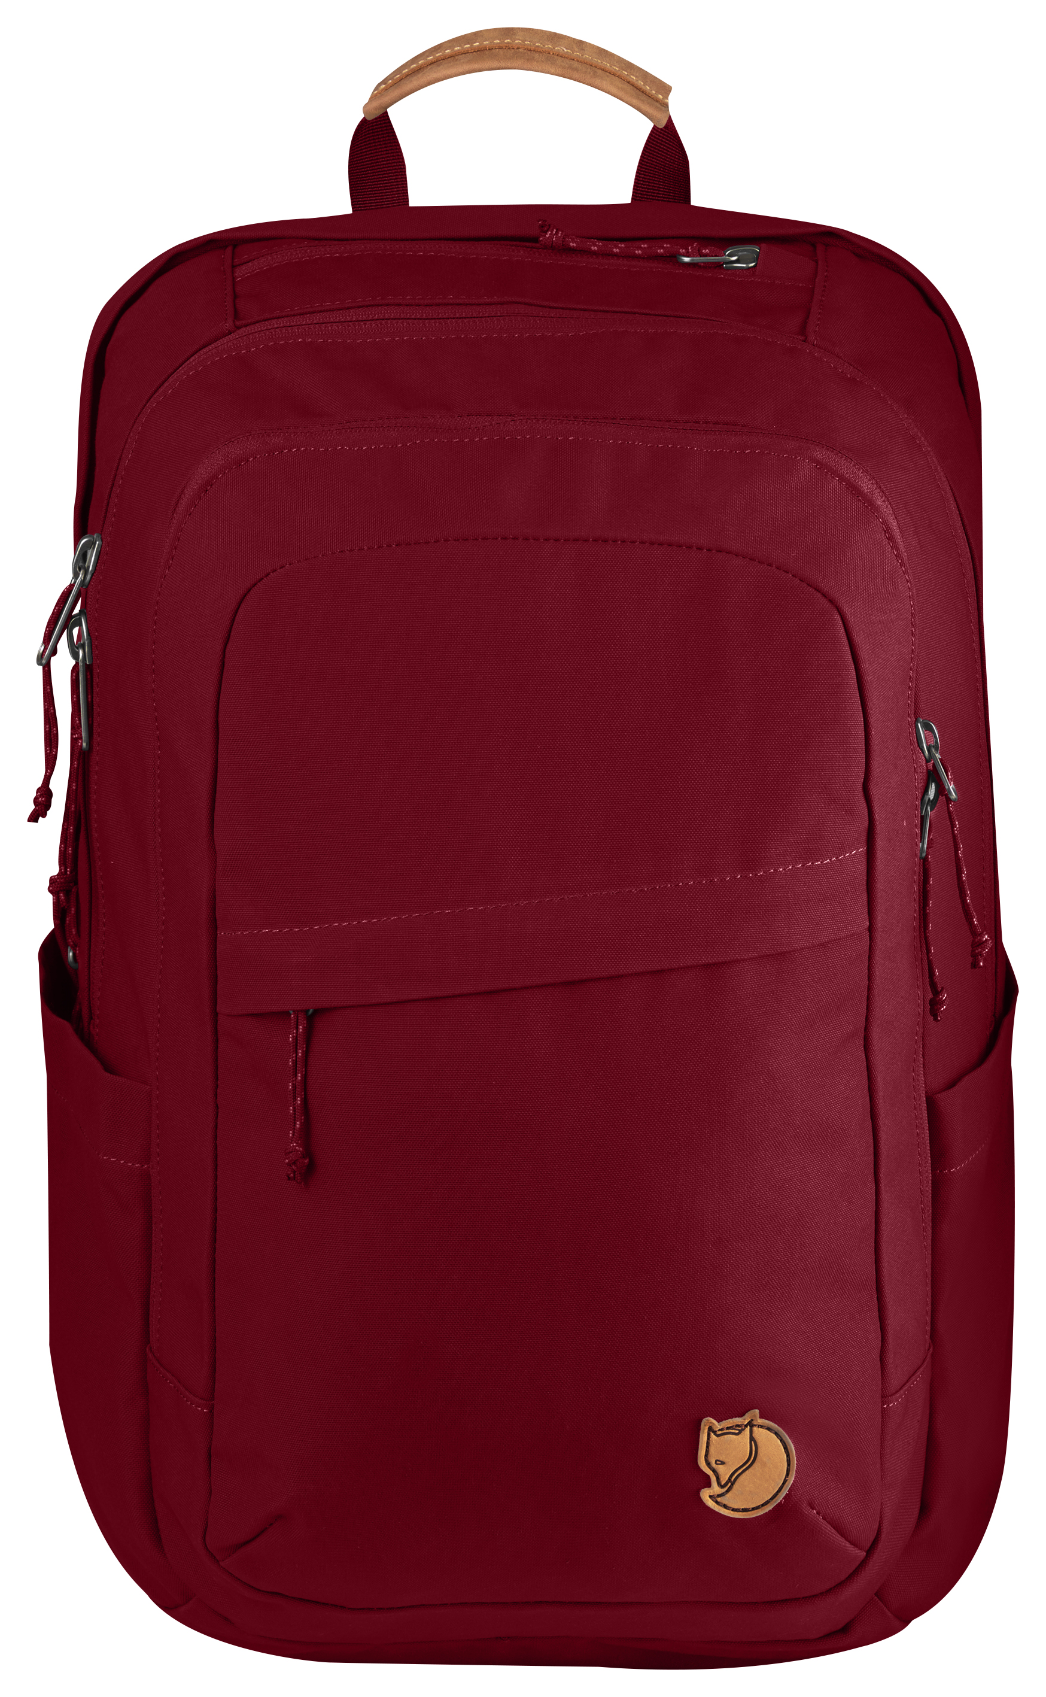
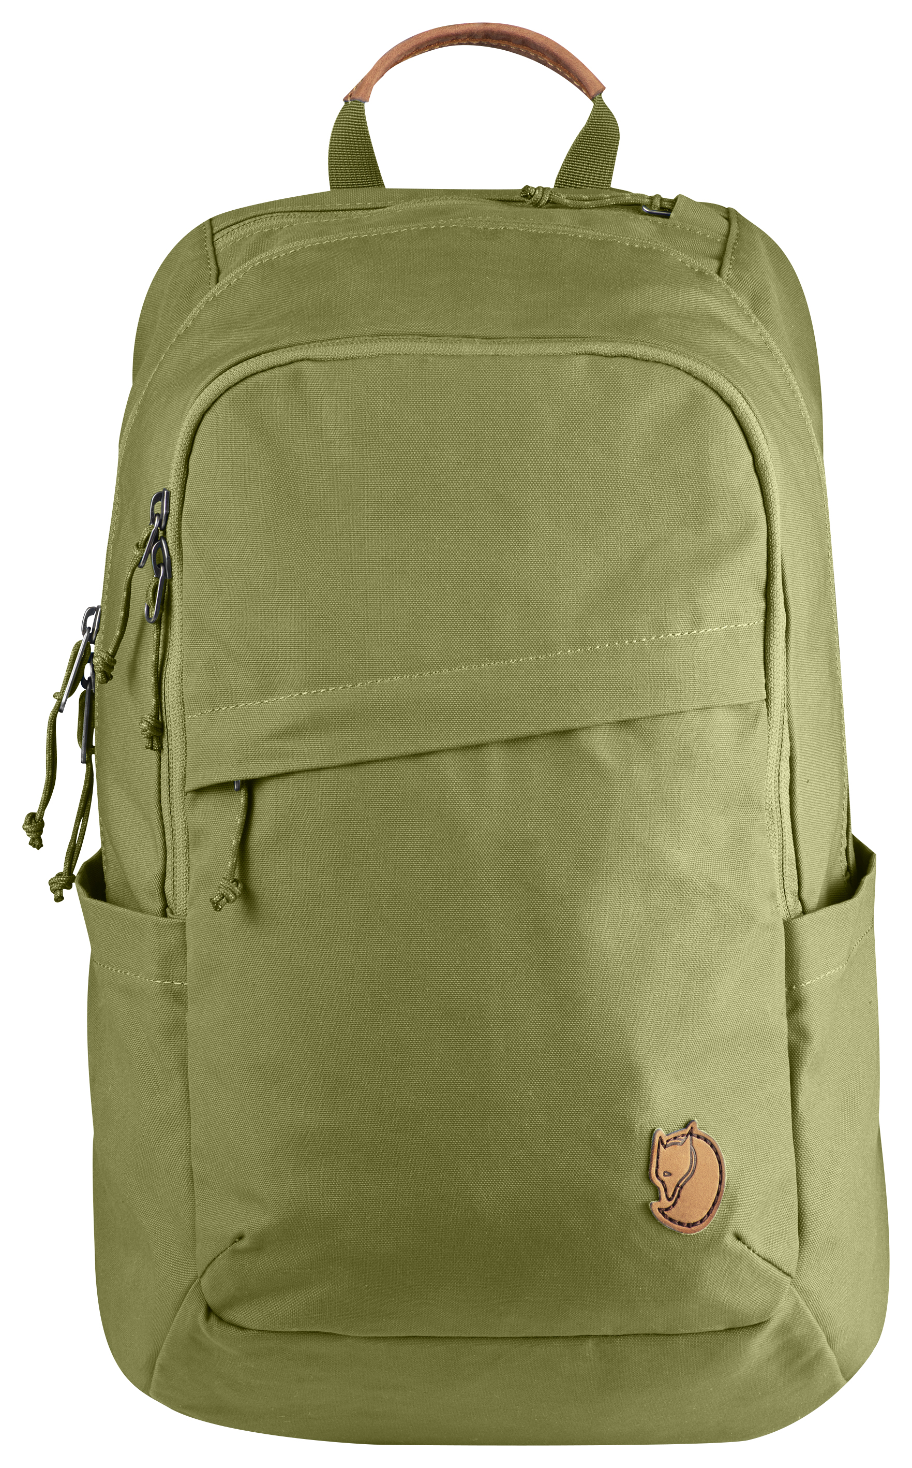
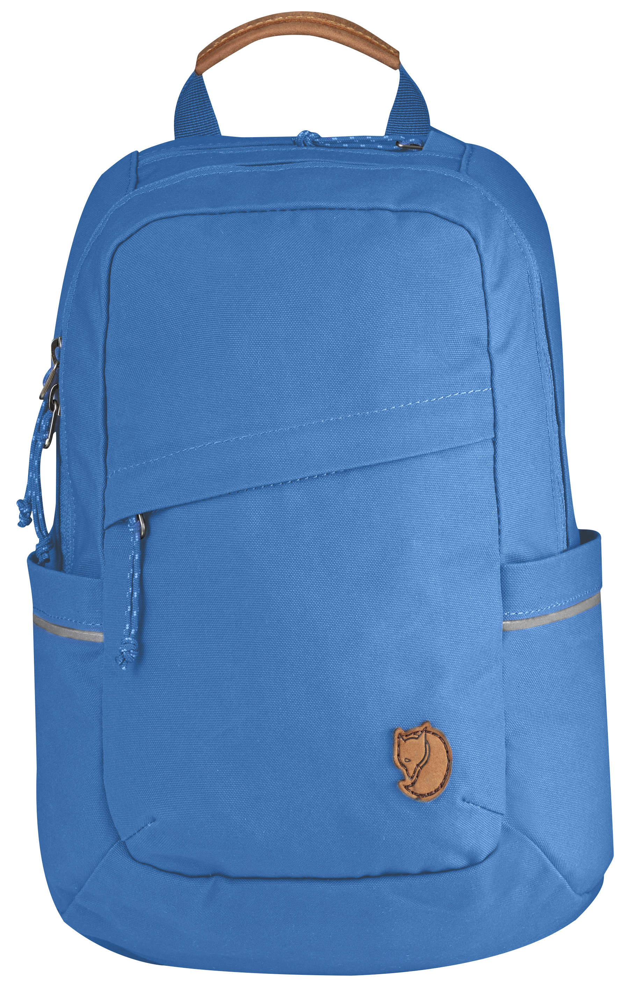

High Coast är en lätt och flexibel ryggsäck för lättare vandring, resa och vardagspendling. Huvudfacket försluts med en enkel dragsko plus en stålhake. En behändig detalj är att bröst- och höftremmar kan tas av och ryggplattan i skumplast tas ur. Sen kan väskan rullas ihop och packas i sin egen i frontficka – praktiskt exempelvis på resa, när man behöver en extra väska för olika utflykter, som kan packas ner i en större bag/ryggsäck när den inte används. Sydd i lätt, stark G-1000 Lite och kraftig G-1000 HeavyDuty och finns i storlekarna 24 och 18 liter.
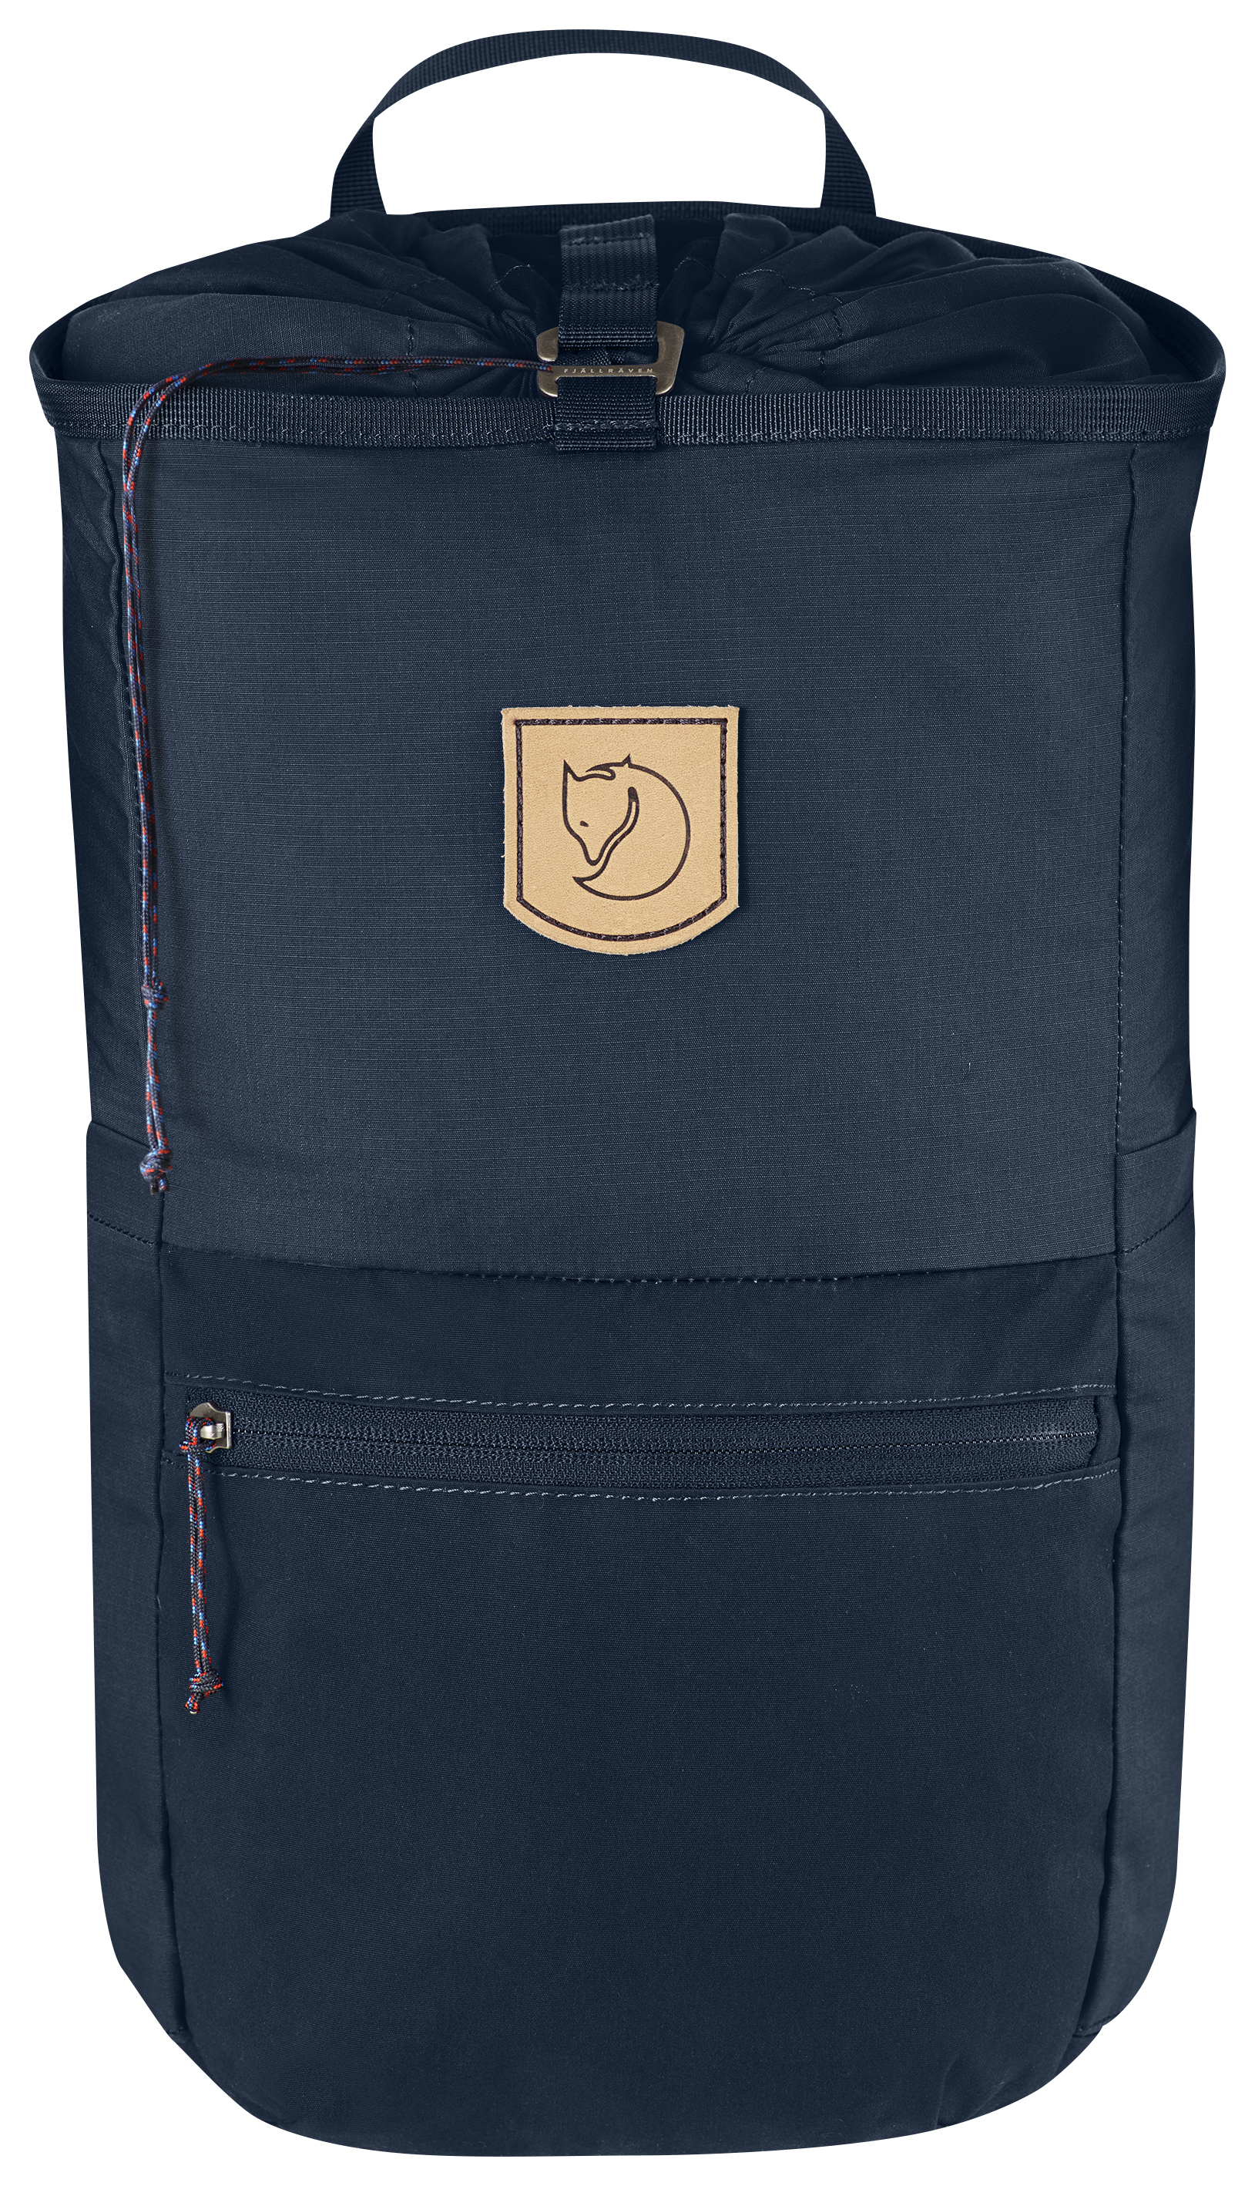
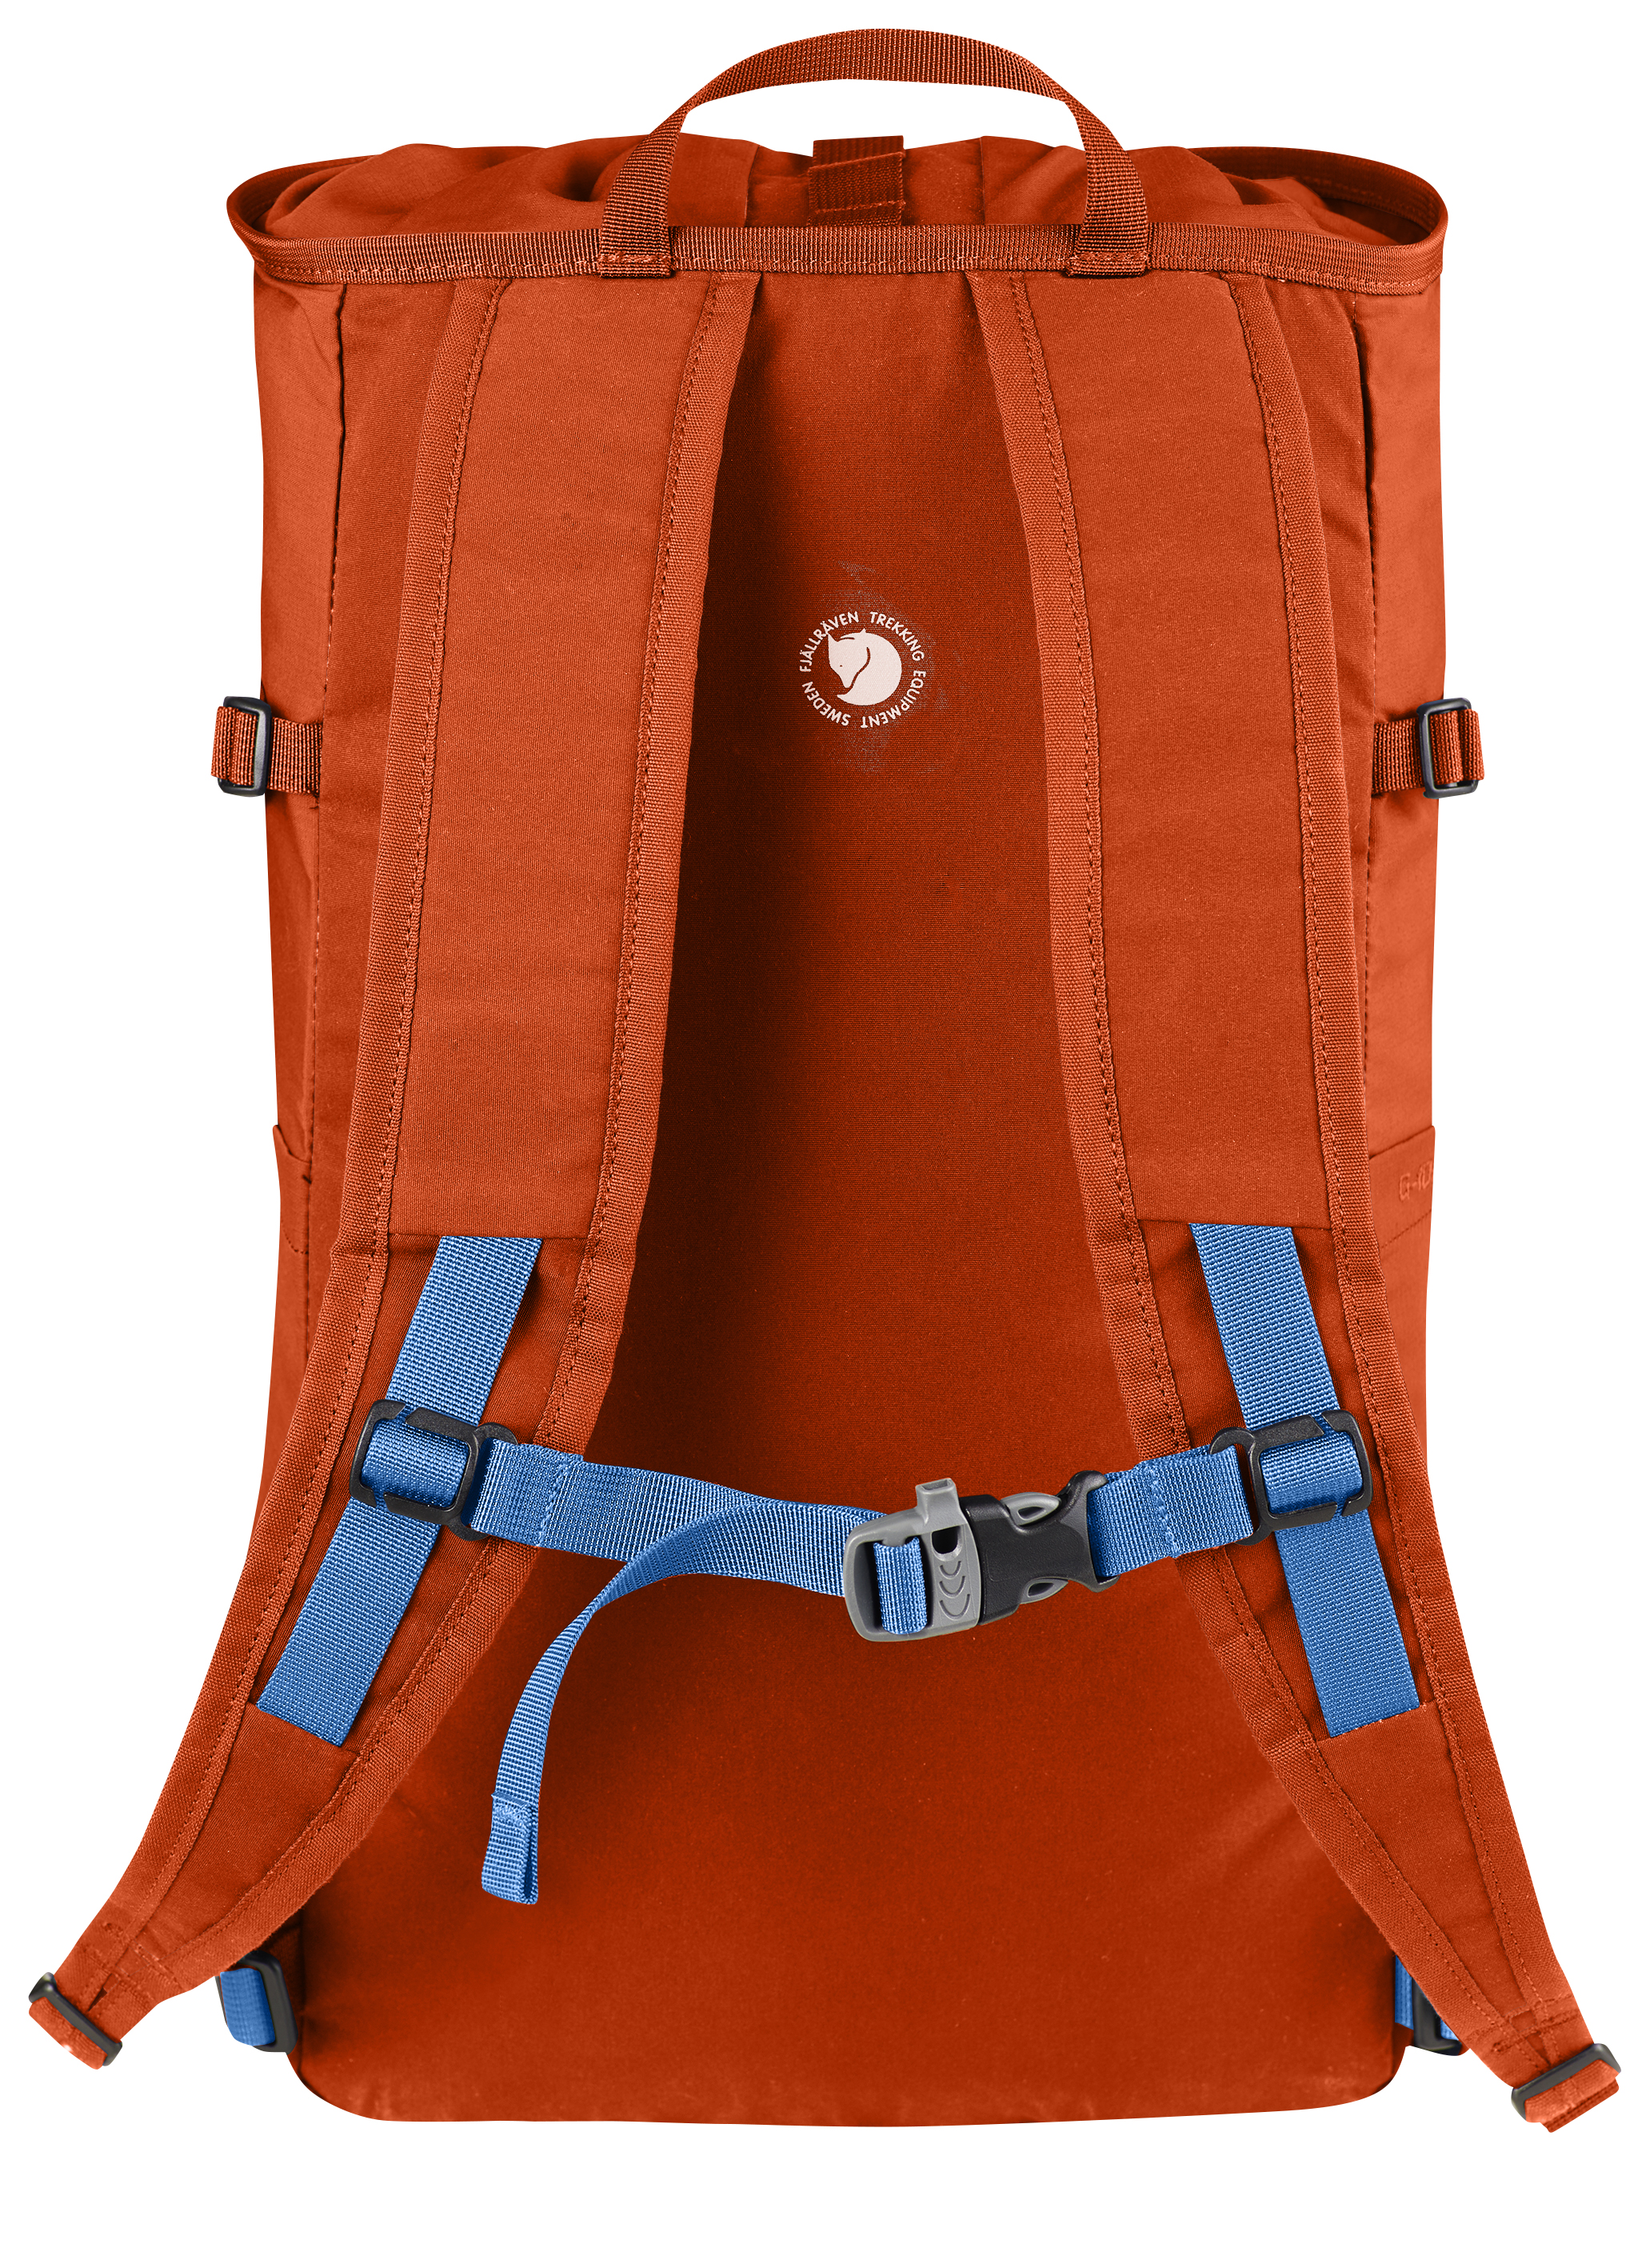
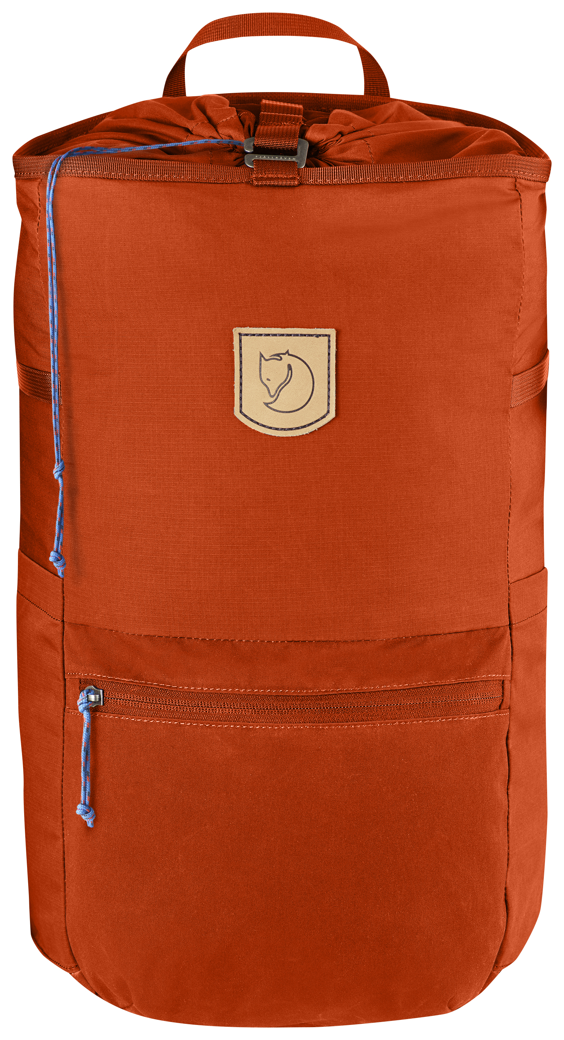

Räven 28 L, Räven 20 L, Räven Mini
Storlekar: 28, 20 och 7 liter
Material: G-1000 HeavyDuty Eco, 65% polyester, 35% bomull
Vikt: 965 g, 670 g and 380 g
Färger: 28L: Redwood, Black, Navy, Meadow Green, Dark Olive
20L: Ochre, Sand, Redwood, Plum, Lake Blue, Black, Navy, Meadow Green, Copper Green, Dark Olive
Mini: Ochre, Coral, UN Blue, Meadow Green
Rek pris: 1 100, 899 resp. 699 SEK

High Coast 24, High Coast 18
Storlekar: 24 och 18 liter
Material: G-1000 HeavyDuty: 65% polyester, 35% bomull, G-1000® Lite: 65% polyester, 35% bomull
Vikt: 470 resp. 415 g
Färger: Dark Grey, Flame Orange, Navy
Rek. pris: 699 resp. 599 SEK

Högupplösta produktbilder finns att ladda ner på www.mynewsdesk.com/fjallraven

För mer information kontakta Ulrika Lydén, marknadsansvarig Fjällräven Sverige
tel: 08-40 43 128, 0733-66 16 00, e-post: ulrika.lyden@fjallraven.se

